Отчет по лабораторной работе №3. Обработка цифровых изображений
Урада Константина Дмитриевича, студента 2 курса 10Б группы
Цель работы
Выполнение настоящей работы имеет целью закрепление теоретического материала и практическое освоение основных возможностей по:
- реализации алгоритмов и методов обработки изображений.
Задачи
- Написать приложение/веб-приложение, реализующее указанные в варианте методы обработки изображений.
- На проверку сдаются: exe, который должен работать на любом ПК под Windows , выложенное в общий доступ; исходный код, отчет.
Вариант 9: глобальная пороговая обработка (2 метода на выбор) + адаптивная пороговая обработка; сегментация изображений: обнаружение точек, линий и перепадов яркости.
Требования: графический интерфейс; база соответствующих изображений для тестирования (зашумленные, размытые, малоконтрастные, и т.д.) согласно варианту.
Инструментарий
C#, Microsoft Visual Studio, .NET 10.0, Windows Forms. Пиксели читаются через LockBits и unsafe, алгоритмы выполняются вручную по массиву RGB. База – 33 исходника и 14 масок. Целевая платформа Windows x64.
Ход работы
1. Создание приложения. Реализованы загрузка, выбор метода, параметры, исходник и результат, гистограммы, прогресс, отмена и сохранение PNG. MainForm отвечает за интерфейс, PixelBuffer за память, Processing за алгоритмы.
2. Оцу. Глобальный метод: автоматически выбирает один порог по максимуму межклассовой дисперсии. Яркости не выше порога становятся чёрными, остальные — белыми. Применяется для отделения объектов от однородного фона.
3. ISODATA. Глобальный метод: делит пиксели на тёмный и светлый классы, находит их средние яркости и обновляет порог T = (μ₀ + μ₁)/2 до стабилизации. Отличается от Оцу способом выбора порога.
4. Саувола. Адаптивный метод: выбирает порог для каждого пикселя по средней яркости m и разбросу s в окне: T = m[1 + k(s/128 − 1)]. Радиус 15 задаёт окно 31 × 31; k регулирует поправку. Подходит для штрихов при неравномерном освещении.
5. Точки. Маска 3 × 3 сравнивает центр с восемью соседями: коэффициент центра — 8, остальных −1. Большой модуль отклика обнаруживает светлые и тёмные точки; порог отсеивает слабые отклики.
6. Линии. Четыре маски обнаруживают горизонтальные, вертикальные и диагональные линии. Можно выбрать одно направление или все. Порог определяет минимальную силу отклика: при повышении слабые линии исчезают.
7. Собель. Вычисляет перепады Gx, Gy, модуль M = √(Gx² + Gy²) и угол θ = atan2(Gy,Gx). Порог относится к силе перепада. Карта углов показывает направление градиента цветом, силу же – яркостью.
8. Кэнни. Сглаживает шум Гауссом, вычисляет градиент, утончает контуры и применяет два порога. Сильные отклики сохраняются; слабые — при связи с сильными по восьми соседям. Сигма регулирует сглаживание. Координаты границ уточняются до долей пикселя и показываются при наведении.
9. Оптимизация и края. При выходе окна за изображение Clamp повторяет крайний пиксель, Reflect подставляет зеркально отражённые соседние пиксели. Интегральные таблицы дают сумму окна по четырём значениям, без перебора соседей. Гаусс выполняет два одномерных прохода вместо двумерной свёртки. Parallel.For обрабатывает строки одновременно; CancellationToken обеспечивает остановку.
Анализ результатов
В контрольном примере с тёмным объектом Оцу сохраняет нужную область, а ISODATA захватывает серую часть фона. В примере с двухтоновым объектом ISODATA сохраняет обе части, а Оцу теряет серую. Выбор метода зависит от того, что требуется выделить.
На рисунке 1 Саувола при r = 15 и k = 0,2 сохраняет штрихи и удаляет тень. После обработки 10,6% пикселей чёрные, 89,4% белые. Гистограмма показывает распределение яркостей: после бинаризации остаются 0 и 255. Независимые шкалы сохраняют читаемость обоих графиков.
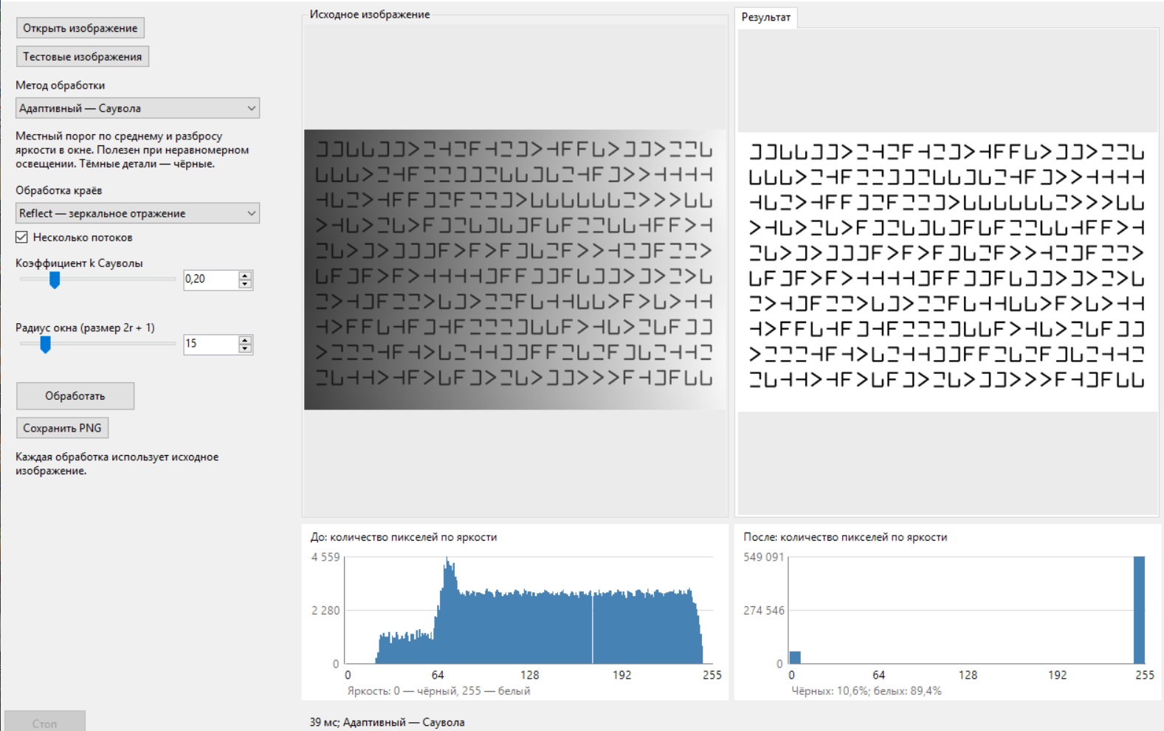
Рисунок 1. Адаптивная обработка Сауволы и гистограммы до и после.
Кэнни на рисунке 2 выделяет тонкие границы фигур и подавляет большую часть шумовых откликов. Цветная карта показывает направление градиента, а не цвет исходных объектов. На гистограмме результата 99,2% пикселей чёрные: они образуют фон; белые 0,8% — найденные контуры. Высокие пороги могут убрать все контуры.
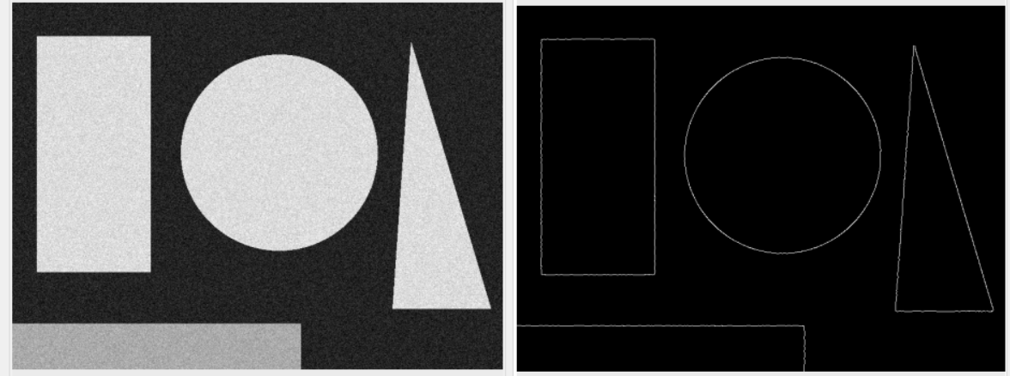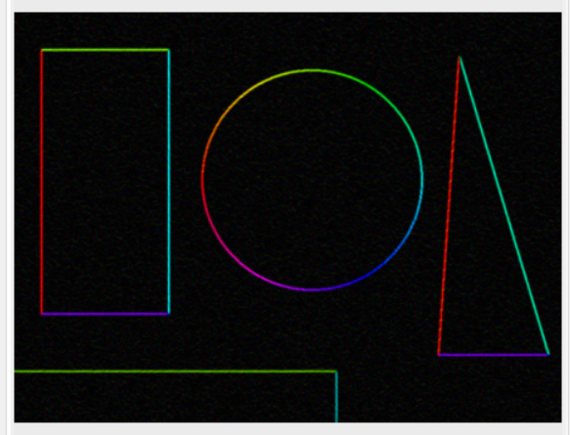
Рисунок 2. Исходник, результат Кэнни и карта направлений градиента.
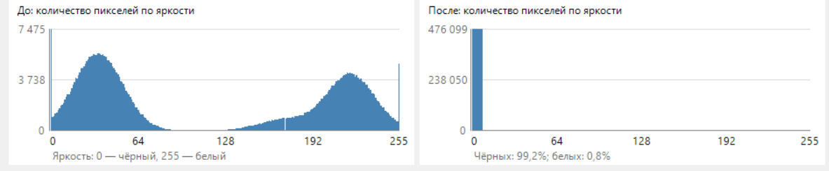
Рисунок 3. Гистограммы до и после обнаружения контуров.
Выводы
В результате разработано приложение на C# и Windows Forms, реализующее методы варианта 9: Оцу, ISODATA, Сауволу, обнаружение точек и линий, Собеля и Кэнни. Пользователь загружает изображение, выбирает метод и параметры, сравнивает исходник и результат, просматривает гистограммы и сохраняет обработанное изображение.
Глобальные методы задают один порог для всей картинки. Оцу выбирает максимум межклассовой дисперсии; ISODATA итеративно уточняет порог по средним яркостям тёмного и светлого классов. На контрольных примерах Оцу лучше выделяет только тёмную область, а ISODATA сохраняет обе части двухтонового объекта. Поэтому результат зависит от требуемого разделения объекта и фона.
Саувола рассчитывает порог для каждого пикселя по средней яркости и разбросу в окне. Она учитывает местное освещение: на изображении с тенью при радиусе 15 и k = 0,2 штрихи сохраняются, фон становится белым. После обработки 10,6% пикселей чёрные и 89,4% белые. Адаптивный порог полезен, когда яркости объекта и фона в разных участках перекрываются.
Точки обнаруживаются по отличию центрального пикселя от восьми соседей; модуль отклика позволяет выделять светлые и тёмные точки. Для линий применяются четыре направленные маски. Выбор направления ограничивает поиск, порог регулирует чувствительность: высокий скрывает слабые детали, низкий может выделять шум.
Собель вычисляет силу и направление перепада яркости. Кэнни дополнительно сглаживает шум, утончает контуры и сохраняет слабые отклики при связи с сильными. Положение границ уточняется до долей пикселя. На представленном результате белые контуры занимают 0,8% изображения, чёрный фон — 99,2%; это соответствует поиску границ. Цветная карта показывает направление градиента, а не цвет объектов.
Алгоритмы работают вручную по массиву RGB: LockBits и unsafe дают прямой доступ к байтам пикселей. У краёв Clamp повторяет крайний пиксель, Reflect подставляет зеркально отражённых соседей. Интегральные таблицы заранее накапливают суммы яркостей и их квадратов; сумма окна вычисляется по четырём значениям таблицы, без перебора всех пикселей окна. Гаусс проходит по строкам, затем по столбцам: для ядра K × K это около 2K умножений на пиксель вместо K². Parallel.For распределяет строки между потоками для одновременной обработки; фоновая задача сохраняет отзывчивость интерфейса, CancellationToken позволяет остановить вычисления.
Гистограммы показывают распределение яркостей; качество выделения оценивается также по изображению. Независимые шкалы сохраняют читаемость исходного и итогового графиков. Методы сравниваются по сохранности нужных деталей, целостности контуров и лишним откликам. Подготовленная база изображений позволяет проверить шум, размытие, низкий контраст и тени.

